Сизинские вести № 26
14.09.2017

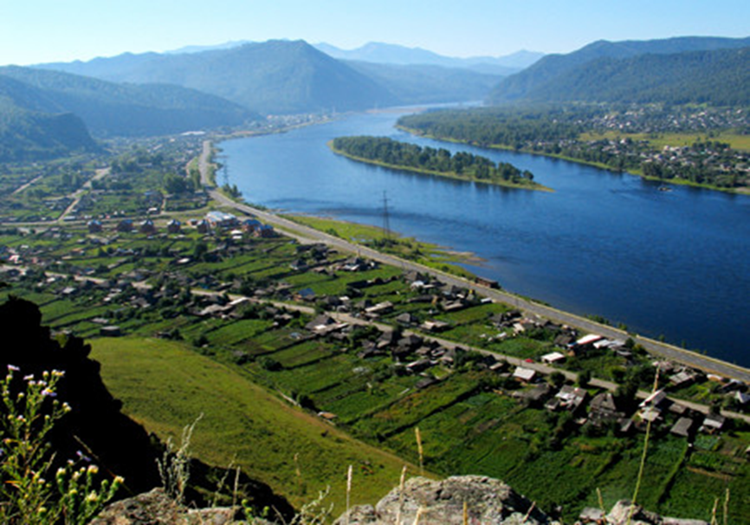

Газета распространяется бесплатно*
Орган издания Муниципальное образование «Сизинский сельсовет»

СЕГОДНЯ В НОМЕРЕ:

- Постановление №103 ……………………………………………………...….…...стр.2
- Постановление №105 ………………………………………………………...……стр.3
- Проект решения «О внесении изменений в Устав»………………………….…..стр.4
- Пожарная безопасность в новом учебном году …………………..……………..стр.13

РОССИЙСКАЯ ФЕДЕРАЦИЯ
АДМИНИСТРАЦИЯ СИЗИНСКОГО СЕЛЬСОВЕТА
ШУШЕНСКОГО РАЙОНА КРАСНОЯРСКОГО КРАЯ

П О С Т А Н О В Л Е Н И Е

От 04 сентября 2017 с. Сизая № 103

О внесении изменений в постановление
Администрации Сизинского сельсовета
№ 155 от 08.06.2017 «Об утверждении Административного
регламента предоставления муниципальной услуги
«Утверждение и выдача схем расположения земельных
участков на кадастровом плане или кадастровой
карте соответствующей территории»

На основании письма Администрации Губернатора Красноярского края, во исполнение распоряжения Правительства Российской Федерации от 31.01.2017 № 147-р «О целевых моделях упрощения процедур ведения бизнеса и повышения инвестиционной привлекательности субъектов Российской Федерации», в целях приведения постановления Администрации Сизинского сельсовета № 155 от 08.06.2016 «Об утверждении Административного регламента предоставления муниципальной услуги «Утверждение и выдача схем расположения земельных участков на кадастровом плане или кадастровой карте соответствующей территории», постановляю:

1. Внести в постановление Администрации Сизинского сельсовета № 155 от 08.06.2016 «Об утверждении Административного регламента предоставления муниципальной услуги «Утверждение и выдача схем расположения земельных участков на кадастровом плане или кадастровой карте соответствующей территории»
следующие изменения:
п. 2.33:
строку «Утвержденная схема расположения земельного участка на кадастровом плане или кадастровой карте должна быть выдана заявителю в 30- дневный срок »
заменить на:
«Утвержденная схема расположения земельного участка на кадастровом плане или кадастровой карте должна быть выдана заявителю в 18- дневный срок »;
- Постановление вступает в силу после официального опубликования в газете «Сизинские вести» и на официальном сайте в сети Интернет.
- Контроль за исполнением настоящего постановления оставляю за собой.

Глава Сизинского сельсовета: Т.А. Коробейникова

Приложение к постановлению

администрации Сизинского сельсовета

от 07.09.2017 № 105

Перечень помещений, предоставляемых для проведения встреч депутатов с избирателями на территории муниципального образования «Сизинский сельсовет».

1.Помещение зрительного зала Муниципального бюджетного учреждения культуры «Сельский Дом Культуры» с. Сизая, расположенного в здании по адресу: 662732, с. Сизая, ул. Ленина, 40.

Порядок предоставления помещений, предоставляемых для проведения встреч депутатов с избирателями на территории муниципального образования «Сизинский сельсовет»

Помещение зрительного зала Муниципального бюджетного учреждения культуры «Сельский Дом Культуры» с. Сизая, расположенное в здании по адресу: 662732, с. Сизая, ул. Ленина, 40 предоставляется для встреч с избирателями на основании договора безвозмездного пользования, заключенного с МБУК "СДК" с. Сизая, согласованного с администрацией Сизинского сельсовета, действующей от имени собственника муниципального имущества - муниципального образования с. Сизая. Помещение предоставляется в рабочие дни с понедельника по пятницу с 9 час.00 мин. до 17 час.00мин. В договоре безвозмездного пользования указывается время, на которое предоставляется помещение в целях соблюдения ограничений, установленных Федеральным законом от 26.07.2006 №135-ФЗ "О защите конкуренции".

Глава Сизинского сельсовета Т. А. Коробейникова

РОССИЙСКАЯ ФЕДЕРАЦИЯ
КРАСНОЯРСКИЙ КРАЙ
ШУШЕНСКИЙ РАЙОН
СИЗИНСКИЙ СЕЛЬСКИЙ СОВЕТ ДЕПУТАТОВ

ПРОЕКТ
Р Е Ш Е Н И Е

___________ 2017 №_____

О внесении изменений в Устав

В целях приведения Устава Сизинского сельсовета Шушенского района Красноярского края в соответствие с требованиями Федерального закона от 06.10.2003 № 131-ФЗ «Об общих принципах организации местного самоуправления в Российской федерации», руководствуясь Уставом Сизинского сельсовета Шушенского района Красноярского края, Сизинский сельский Совет депутатов
РЕШИЛ:
- Внести в Устав Сизинского сельсовета Шушенского района
Красноярского края следующие изменения:
1.1.в статье 4:
- пункт 7 изложить в следующей редакции:
«7. Муниципальные нормативные правовые акты, затрагивающие права, свободы и обязанности человека и гражданина, вступают в силу после их официального опубликования (обнародования) в порядке, предусмотренном пунктом /пунктами 8,9 настоящей статьи¹»;
-дополнить пунктами 8,9 следующего содержания:
«8. Опубликование муниципальных правовых актов осуществляется в течение 7 дней, в газете «Сизинские вести», если иное не предусмотрено
самим актом, настоящим Уставом или действующим законодательством.
Уставом сельсовета может быть предусмотрено опубликование муниципальных нормативных правовых актов органов местного самоуправления в собственном печатном средстве массовой информации, создаваемом в соответствии с пунктом 7 части 1 статьи 17 Федерального закона от 06.10.2003 № 131-ФЗ «Об общих принципах организации местного самоуправления в Российской Федерации».
___________________________
¹В случае, если устав муниципального образования в качестве способа обеспечения ознакомления граждан с принимаемыми муниципальными правовыми актами предусматривает только опубликование, то устав должен устанавливать и порядок таково опубликования. Если устав муниципального образования предусматривает такой способ как обнародование муниципальных нормативных правовых актов, то в уставе, соответственно, закрепляется порядок обнародования. Если устав муниципального образования наряду с опубликованием также предусматривает обнародование муниципальных правовых актов, то в уставе закрепляется и порядок опубликования, и порядок обнародования. Соответственно в дальнейшем по текс
ту Устава употребляются термины, определенные в данном пункте, то есть «опубликование» или «обнародование», « опубликование (обнародование)».
²В случае, если печатное издание определяется по конкурсу, то нужно указать, что печатное издание определяется в соответствии с решение представительного органа по результатам конкурса.
9.Обнародование муниципального нормативного правового акта происходит путем доведения его полного текста до жителей муниципального образования «Сизинский сельсовет посредством³:
- размещения на информационных стендах муниципального образования в здании администрации Сизинского сельсовета по адресу: с. Сизая, ул. Ленина 86 «А».
- распространения его копий среди жителей муниципального образования «Сизинский сельсовет (данном случае необходимо перечислить способы и места, в которых будут распространяться копии, а также определить, как будет производиться фиксация распространения копий)»;
1.2. пункт 1 статьи 7.1 изложить в следующей редакции:
«1. Органы местного самоуправления поселения имеют право на:
- создание музеев поселения;
- совершение нотариальных действий, предусмотренных законодательством, в случае отсутствия в поселении нотариуса;
- участие в осуществлении деятельности по опеке и попечительству;
- создание условий для осуществления деятельности, связанной с реализацией прав местных национально-культурных автономий на территории поселения;
- оказание содействия национально-культурному развитию народов Российской федерации и реализации мероприятий в сфере межнациональных отношений на территории поселения;
- участие в организации и осуществлении мероприятий по мобилизационной подготовке муниципальных предприятий и учреждений, находящихся на территории поселения;
- создание условий для развития туризма;
- создание муниципальной пожарной охраны;
- оказание поддержки общественным наблюдательным комиссиям, осуществляющим общественный контроль за обеспечением прав человека и содействие лицам, находящимся в местах принудительного содержания;
10) оказание поддержки общественным объединениям инвалидов, а также созданным общероссийскими общественными объединениями инвалидов организациям в соответствии с Федеральным законом от 24 ноября 1995 года № 181-ФЗ «О социальной защите инвалидов в Российской федерации»;
11) предоставление гражданам жилых помещений муниципального жилищного фонда по договорам найма жилых помещений жилищного фонда социального использования в соответствии с жилищным законодательством;
12) создание условий для организации проведения независимой оценки качества оказания услуг организациями в порядке и на условиях, которые установлены федеральными законами;
_____________________________
³Перечень способов, обеспечивающих возможность ознакомления с содержанием муниципального правового акта жителям этого муниципального образования, не является закрытым, определяется самостоятельно ОМСУ и закрепляется в Уставе.

13) осуществление мероприятий по отлову и содержанию безнадзорных животных, обитающих на территории поселения;
14) осуществление мероприятий в сфере профилактики правонарушений, предусмотренных Федеральным законом «Об основах системы профилактики правонарушений в Российской Федерации»;
15) оказание содействия развитию физической культуры и спорта инвалидов, лиц с ограниченными возможностями здоровья, адаптивной физической культуры и адаптивного спорта»;
1.3.В статье 12:
- дополнить пунктом 1.1 следующего содержания:
«1.1. Глава сельсовета исполняет свои полномочия на постоянной основе»;
- пункт 7 изложить в следующей редакции:
«7. Глава сельсовета должен соблюдать ограничения, запреты, исполнять обязанности, которые установлены Федеральным законом от 25.12.2008 № 273-ФЗ «О противодействии коррупции» Федеральным законом от 03.12.2012 № 230-ФЗ «О контроле за соответствием расходов лиц, замещающих государственные должности, и иных лиц их доходов», Федеральным законом от 07.05.2013 № 79-ФЗ «О запрете отдельным категориям лиц открывать и иметь счета (вклады), хранить наличные денежные средства и ценности в иностранных банках, расположенных за пределами территории Российской Федерации, владеть и (или) пользоваться иностранными финансовыми инструментами»;
1.4. в статье 14:
-в подпункте 11 пункта 2 слова «с частями 3 и 5 статьи 13» заменить словами «с частями 3,5,7.2 статьи 13»;
- дополнить пунктом 2.2 следующего содержания:
«2.2. Полномочия Главы поселения прекращаются досрочно в случае несоблюдения ограничений, запретов, неисполнения обязанностей, установленных Федеральным законом от 25 декабря 2008 года № 273-ФЗ «О противодействии коррупции», Федеральным законом от 3 декабря 2012 года № 130-ФЗ «О контроле за соответствием расходов лиц, замещающих государственные должности, и иных лиц их доходам», Федеральным законом от 7 мая 2013 года № 79-ФЗ «О запрете отдельным категориям лиц открывать и иметь счета (вклады), хранить наличные денежные средства и ценности в иностранных банках, расположенных за пределами территории Российской Федерации, владеть и (или) пользоваться иностранными финансовыми инструментами»;
1.5. в пункте 8 статьи 15 слова «переподготовку и повышение квалификации» заменить словами «профессиональное образование и дополнительное профессиональное образование»;
1.6. пункт 1 статьи 16 изложить в следующей редакции:
«1. В случае досрочного прекращения полномочий Главы поселения либо применения к нему по решению суда мер процессуального принуждения в виде заключения под стражу или временного отстранения от должности его полномочия временно исполняет заместитель Главы сельсовета, а в случае, если указанное лицо не назначено или не может исполнять полномочия Главы поселения, то эти обязанности исполняет заведующий хозяйством.
1.7. в пункте 5 статьи 19 слова «18 летнего возраста» заменить словами «на день голосования возраста 18 лет»;
1.8. в подпункте 1.4 пункта 1 статьи 21 слова «с частями 3 и5 статьи 13» заменить словами « с частями 3,5,7.2 статьи 13»;
1.9. пункт 4 статьи 26 изложить в следующей редакции:
«4. Нормативный правовой акт, принятый представительным органом муниципального образования, направляется главе сельсовета для подписания и обнародования. Глава сельсовета имеет право отклонить нормативный правовой акт, принятый представительным органом муниципального образования. В этом случае указанный нормативный акт в течение 10 дней возвращается в представительный орган муниципального образования с мотивированным обоснованием его отклонения либо с предложениями о внесении в него изменений и дополнений. Если глава сельсовета отклонит нормативный правовой акт, он вновь рассматривается представительным органом муниципального образования. Если при повторном рассмотрении указанный нормативный правовой акт будет одобрен в ранее принятой редакции большинством не менее двух третей от установленной численности депутатов представительного органа муниципального образования, он подлежит подписанию главой сельсовета в течение семи дней и обнародованию»;
1.10. в статье 27:
- в пункте 6 слово «ограничения» заменить словом «гарантии»;
- пункт 7 изложить в следующей редакции:
«7.Депутат должен соблюдать ограничения, запреты, исполнять обязанности, которые установлены Федеральным законом от 25 декабря 2008 года № 273-ФЗ «О противодействии коррупции» и другими федеральными законам.»;
1.11. в статье 28:
- пункт 2.2 изложить в следующей редакции:
«2.2. Полномочия депутата прекращаются досрочно в случае несоблюдения ограничений, запретов, неисполнения обязанностей, установленных Федеральным законом от 25 декабря 2008 года № 273-ФЗ «О противодействии коррупции», Федеральным законом от 3 декабря 2012 года № 230-ФЗ «О контроле за соответствием расходов лиц, замещающих государственные должности, и иных лиц их доходам»;
-пункт 8 дополнить абзацем вторым следующего содержания:
«В случае обращения высшего должностного лица Красноярского края (руководителя высшего исполнительного органа государственной власти субъекта Российской Федерации) с заявлением о досрочном прекращении полномочий депутата представительного органа муниципального образования днем появления основания для досрочного прекращения полномочий является день поступления в представительный орган муниципального образования данного заявления»;
1.12. пункт 2.1 статьи 29 исключить;
1.13. в статье 31.1:
- подпункт 2 пункта 2 изложить в следующей редакции:
«2) разработка административных регламентов осуществления муниципального контроля в соответствующих сферах деятельности, разработки в соответствии с типовыми административными регламентами, утверждаемыми уполномоченными органами исполнительной власти Красноярского края, административных регламентов осуществления регионального государственного контроля (надзора), полномочиями по осуществлению которого наделены органы местного самоуправления. Разработка и принятие указанных административных регламентов осуществляются в порядке, установленном нормативными правовыми актами Красноярского края»;
- подпункты 3,4 пункта 4 изложить в следующей редакции:
3) выдача предписаний юридическому лицу, индивидуальному предпринимателю об устранении выявленных нарушений с указанием сроков их устранения и (или) о проведении мероприятий по предотвращению причинения вреди жизни, здоровью людей, вреда животным, растениям, окружающей среде, объектам культурного наследия (памятникам истории и культуры) народов Российской Федерации, безопасности государства, имуществу физических и юридических лиц, государственному или муниципальному имуществу, предупреждению возникновения чрезвычайных ситуаций природного и техногенного характера, а также других мероприятий, предусмотренных федеральными законами;
4) принятие мер по контролю за устранением выявленных нарушений, их предупреждению, предотвращению возможного причинения вреда жизни, здоровью граждан, вреда животным, растениям, окружающей среде, объектам культурного наследия ( памятникам истории и культуры) народов Российской Федерации, обеспечению безопасности государства, предупреждению возникновения чрезвычайных ситуаций природного и техногенного характера, а также меры по привлечению лиц, допустивших выявленные нарушения, к ответственности»;
1.14. статью 37 изложить в следующей редакции:
«Статья 37. Правотворческая инициатива граждан
1. С правотворческой инициативой может выступить инициативная группа граждан, обладающих избирательным правом, в порядке, установленном нормативным правовым актом Совета депутатов.
Минимальная численность инициативной группы граждан устанавливается нормативным решением Совета депутатов и не может превышать 3 процента от числа жителей поселений, обладающих избирательным правом.
2. Проект муниципального правового акта, внесенный в порядке реализации правотворческой инициативы граждан, подлежит обязательному рассмотрению органом местного самоуправления или должностным лицом местного самоуправления поселений, к компетенции которых относится принятие соответствующего акта, в течение трех месяцев со дня внесения.
3. Для осуществления правотворческой инициативы регистрации инициативной группы не требуется.
4. Мотивированное решение, принятое по результатам рассмотрения проекта муниципального правового акта, внесенного в порядке реализации правотворческой инициативы граждан, должно быть официально в письменной форме доведено до сведения внесшей его инициативной группы граждан»;
1.15. в пункте 2 статьи 38:
- подпункт 1 изложить в следующей редакции:
1) проект устава муниципального образования, а также проект муниципального нормативного правового акта о внесении изменений и дополнений в данный устав, кроме случаев, когда в устав муниципального образования вносятся изменения в форме точного воспроизведения положений Конституции Российской Федерации, федеральных законов, конституции (устава) или законов Красноярского края в целях приведения данного устава в соответствие с этими нормативными правовыми актами»;
-подпункт 3 изложить в следующей редакции:
3) проекты планов и программ развития поселения, проекты правил землепользования и застройки, проекты планировки территорий и проекты межевания территорий, за исключением случаев, предусмотренных Градостроительным кодексом Российской Федерации, проекты правил благоустройства территорий, а также вопросы предоставления разрешений на условно разрешенный вид использование земельных участков и объектов капитального строительства, вопросы отклонения от предельных параметров разрешенного строительства, реконструкции объектов капитального строительства, вопросы изменения одного вида разрешенного использования земельных участков и объектов капитального строительства на другой вид такого использования при отсутствии утвержденных правил землепользования и застройки»;
1.16. в пункте 3 статьи 44 слова «шестнадцати лет» заменить словами «шестнадцатилетнего возраста»;
1.17. статью 50.2 изложить в следующей редакции:
«Статья 50.2. Пенсионное обеспечение лиц, замещающих муниципальные должности на постоянной основе
- Лица, замещающие муниципальные должности на постоянной основе не менее шести лет и получавшие денежные вознаграждение за счет средств местного бюджета, прекратившие исполнение полномочий (в том числе досрочно), могут иметь право на пенсию за выслугу лет, устанавливаемую к страховой пенсии по старости (инвалидности), назначенной в соответствии с Федеральным законом «О страховых пенсиях», либо к пенсии, досрочно назначенной в соответствии с Законом Российской Федерации «О занятости населения в Российской федерации» (далее - страховая пенсия по старости (инвалидности)», а также к пенсии по государственному пенсионному обеспечению, назначенной в соответствии с подпунктами 2 и 4 пункта 1 статьи 4 Федерального закона от 15.12.2001 № 166-ФЗ «О государственном пенсионном обеспечении в Российской Федерации».
- Пенсия за выслугу лет, выплачиваемая за счет средств местного бюджета, устанавливается в таком размере, чтобы сумма страховой пенсии по старости (инвалидности), фиксированной выплаты к страховой пенсии, повышений фиксированной выплаты к страховой пенсии, установленных в соответствии с Федеральным законом «О страховых пенсиях), пенсии по государственному пенсионному обеспечению (государственной пенсии) и пенсии за выслугу лет составляла 45 процентов ежемесячного денежного вознаграждения, с учетом районного коэффициента и процентной надбавки к заработной плате за стаж работы в районах Крайнего Севера и приравненных к ним местностях, в иных местностях края с особыми климатическими условиями, при наличии срока исполнения полномочий по муниципальной должности шесть лет. Размер пенсии за выслугу лет увеличивается на четыре процента ежемесячного денежного вознаграждения за каждый последующий год исполнения полномочий по муниципальной должности, при этом сумма страховой пенсии по старости (инвалидности), фиксированной выплаты к страховой пенсии, повышений фиксированной выплаты к страховой пенсии, пенсии по государственному пенсионному обеспечению и пенсии за выслугу лет не может превышать 75 процентов ежемесячного денежного вознаграждения с учетом районного коэффициента и процентной надбавки к заработной плате за стаж работы в районах Крайнего Севера и приравненных к ним местностях, в иных местностях края с особыми климатическими условиями.
- Размер пенсии за выслугу лет исчисляется исходя из денежного вознаграждения по соответствующей должности на момент назначения пенсии.
- При определении размера пенсии за выслугу лет в порядке, установленном настоящей статьей, не учитываются суммы, предусмотренные пунктом 3 статьи 14 Федерального закона «О государственном пенсионном обеспечении в российской Федерации».
5.Увеличение месячного денежного вознаграждения по муниципальной должности, занимаемой на день прекращения полномочий, является основанием для перерасчета пенсии за выслугу лет. Размер пенсии за выслугу лет пересчитывается также при изменении размера страховой пенсии по старости (инвалидности), фиксированной выплаты к страховой пенсии, повышений фиксированной выплаты к страховой пенсии, пенсии по государственному пенсионному обеспечению, с учетом которых установлена пенсия за выслугу лет.
6. Порядок назначения пенсии за выслугу лет устанавливается в соответствии с пунктом 6 статьи 8 Закона Красноярского края от 26.06.2008 № 6-1832 «О гарантиях осуществления полномочий депутата, члена выборного органа местного самоуправления, выборного должностного лица местного самоуправления в Красноярском крае» (далее-Закон края).
7. Размер пенсии за выслугу лет может исчисляться исходя из денежного вознаграждения по соответствующей должности на момент назначения пенсии. Если нормативными правовыми актами местного самоуправления вместо денежного вознаграждения по муниципальной должности было установлено денежное содержание, то размер пенсии за выслугу лет может исчисляться исходя из ежемесячного денежного содержания, которое не должно превышать 2,8 должностного оклада с учетом действующих на территории районного коэффициента и процентной надбавки к заработной плате за стаж работы в районах Крайнего севера и приравненных к ним местностях, и иных местностях края с особыми климатическими условиями.
Увеличение месячного денежного вознаграждения по муниципальной должности, занимаемой на день прекращения полномочий, может являться основанием для перерасчета пенсии за выслугу лет.
Размер пенсии за выслугу лет пересчитывается также при изменении размера страховой пенсии по старости (инвалидности), фиксированной выплаты к страховой пенсии, повышений фиксированной выплаты к страховой пенсии, пенсии по государственному пенсионному обеспечению, с учетом которых установлена пенсия за выслугу лет.
8. В случае отсутствия необходимого срока исполнения полномочий для установления пенсии за выслугу лет по основаниям, определенным статьей 8 Закона Красноярского края от 26.06.2008 № 6-1832 «О гарантиях осуществления полномочий депутата, члена выборного органа местного самоуправления, выборного должностного лица местного самоуправления в Красноярском крае», и лицу, замещавшему муниципальную должность и имеющему стаж муниципальной службы, минимальная продолжительность которого для назначения пенсии за выслугу лет в соответствующем году определяется согласно приложению к Федеральному закону «О государственном пенсионном обеспечении в Российской Федерации», то право на назначение пенсии за выслугу лет предоставляется в порядке и размере, предусмотренных муниципальным правовым актом представительного органа муниципального образования для назначения пенсии за выслугу лет муниципальным служащим⁵.
9. лица, замещавшие выборные муниципальные должности и прекратившие исполнения полномочий до 01.08.2008 года имеют право на назначение им пенсии за выслугу лет на условиях, установленных статьей 8 Закона края, в соответствии с настоящим Уставом, с момента обращения в соответствующий орган местного самоуправления.
10. Периоды исполнения полномочий по замещаемым муниципальным должностям для назначения пенсии за выслугу лет могут включать периоды замещения должностей:
1) председателей исполкомов районных, городских, районных в городах, поселковых и сельских Советов народных депутатов (Советов депутатов трудящихся) – до 31 декабря 1991 года до окончания сроков их полномочий;
2) назначенных глав местных администраций – до 31 декабря 1996 года;
3) выборных должностей в органах местного самоуправления – со 2 августа 1991 года»;
1.18. абзац второй подпункта 1.2 пункта 1 статьи 50.3 исключить;
1.19. в пункте 4 статьи 55 слова «на их денежное содержание» заменить словами «на оплату их труда»;
1.20. дополнить статьей 55.2 следующего содержания:
Статья 55.2. Исполнение бюджета поселения
- Исполнение бюджета поселения производится в соответствии с Бюджетным кодексом Российской федерации и обеспечивается администрацией поселения с соблюдением требований, установленных Бюджетным кодексом Российской федерации и Федеральным законом от 06.10.2003 № 131-ФЗ «Об общих принципах организации местного самоуправления в Российской Федерации», а также принимаемыми в соответствии с ними законами Красноярского края.
- Исполнение бюджета поселения организуется на основе сводной бюджетной росписи и кассового плана»;
1.21. пункта 3,4 статьи 61 изложить в следующей редакции:
3. Проект устава поселения, проект муниципального правового акта о внесении изменений и дополнений в устав муниципального образования не позднее, чем за 30 дней до дня рассмотрения вопроса о принятии устава муниципального образования, внесении изменений и дополнений в устав муниципального образования подлежит официальному (опубликованию) с одновременным опубликованием (обнародованием) установленного представительным органом муниципального образования порядка учета предложений по проекту указанного устава, проекту указанного муниципального правового акта, а также порядка участия граждан в его обсуждении. Не требуется официальное опубликование (обнародование) порядка учета предложений по проекту муниципального правового акта о внесении изменений и дополнений в устав муниципального образования, а также порядка участия граждан в его обсуждении в случае, когда в устав муниципального образования вносятся изменения в форме точного воспроизведения положений Конституции Российской федерации, федеральных законов, конституции (устава) или законов Красноярского края в целях приведения данного устава в соответствие с этими нормативными правовыми актами.
4. Проект устава поселения, проект нормативного правового акта о внесении в устав изменений и дополнений подлежит вынесению на публичные слушания в соответствии с настоящим Уставом»;
- Контроль за исполнением Решения возложить на председателя Совета депутатов.
6. Настоящее решение о внесении изменений и дополнений в Устав Сизинского сельсовета Шушенского района Красноярского края подлежит официальному опубликованию (обнародованию) после его государственной регистрации и вступает в силу со дня официального опубликования (обнародования).
Глава Сизинского сельсовета Шушенского района Красноярского края обязан опубликовать (обнародовать) зарегистрированное Решение о внесении изменений и дополнений в устав Сизинского сельсовета Шушенского района Красноярского края, в течение семи дней со дня его поступления из Управления Министерства юстиции Российской федерации по Красноярскому краю.

Председатель Сизинского сельского
Совета депутатов:
Глава Сизинского сельсовета:

Пожарная безопасность
в новом учебном году
Каждый год сотрудники пожарной охраны участвуют в проведении всероссийского урока безопасности жизнедеятельности "День знаний".
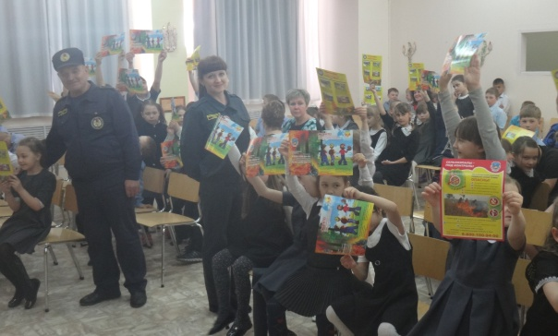
Всероссийский урок по основам безопасности жизнедеятельности проходит в рамках всероссийского «Месячника пожарной безопасности» и стал обязательным в плане школьных занятий именно в первый день учебного года, так как после летних каникул школьникам необходимо напомнить основные правила пожарной безопасности, а так же в быту.
Цель данных уроков:
- Напомнить ученикам, учителям и родителям о самых важных правилах безопасности,
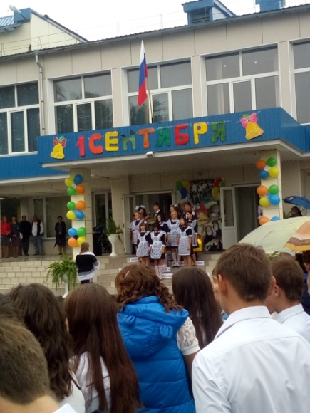
- Предупреждение пожаров по причине неосторожного обращения с огнем несовершеннолетних и усиление противопожарной профилактики,
- Обучение действиям в случае возникновения пожаров и при возникновении чрезвычайной ситуации.
Задача сотрудников пожарной охраны в доступной форме подготовить ребят к безопасному учебному году, а учителям и родителям напомнить о правилах воспитания безопасного поведения детей.
В течение сентября, в рамках Месячника безопасности, в образовательных учреждениях пройдут экскурсии в пожарные части, где школьники познакомятся с техникой и ее оснащением, будут проведены тренировки по пожарной безопасности и экстренной эвакуации, где на практике детям будут прививаться умения правильно действовать в случае возникновения пожара или любой экстремальной ситуации.
Сотрудники ОППО-42 Шушенского района поздравляют всех учащихся с началом учебного года и желают успехов в учебе, верных друзей, счастливых школьных дней, а также всегда помнить о правилах безопасного поведения и неукоснительно их соблюдать.
ПОДГОТОВКА К ОТОПИТЕЛЬНОМУ СЕЗОНУ!!!
В сельской местности значительное количество пожаров возникает в результате неправильного устройства, неисправности печей и дымоходов, а также несоблюдение правил пожарной безопасности при их эксплуатации. Начало отопительного сезона не за горами, да и тем более пожары от печного отопления в холодное время года достигают около 80% всех происходящих в это время пожаров.
В связи с этим правильному устройству печей и соблюдению правил пожарной безопасности владельцем домовладения должно быть уделено самое пристальное внимание.
Перед началом отопительного сезона печь необходимо тщательно проверить и отремонтировать. Дымоходы следует побелить, тогда по закопченным местам легко обнаружить трещины и затем заделать их.
Расстояние от печи до сгораемых конструкций должно составлять не менее 50 см. В течение отопительного сезона не реже, чем один раз в два месяца следует производить очистку дымохода от сажи. Несвоевременная очистка дымохода приводит к большому скоплению сажи, что влечет за собой уменьшение тяги и является одной из причин пожаров. К тому же процесс горения сажи сопровождается высокой температурой и образованием искр. Вылетая из дымохода, эти искры создают еще одну опасность возникновения пожара.
Чтобы избежать загорания деревянного пола от выпавших раскаленных углей, необходимо перед топочной дверкой прибить металлический лист размером 50 х 70 см, длинной стороной вдоль печи.
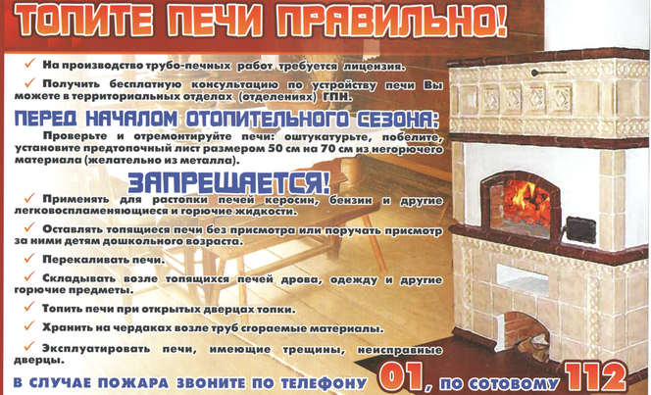

Инструктор противопожарной профилактики
ОППО-42 Шушенского района, Савиных Юлия
Адрес: 662732, Красноярский край, Шушенский р-н, с. Сизая, ул. Ленина, 86-а Тел. 8(39139)22-6-71, факс: 8(39139) 22-4-31

Издание утверждено 3.04.2008 г. тиражом в 500 экземпляров.
Учредитель: Администрация Сизинского сельсовета

